《流光溢彩 ，“狮”展技艺——碣石五色狮》
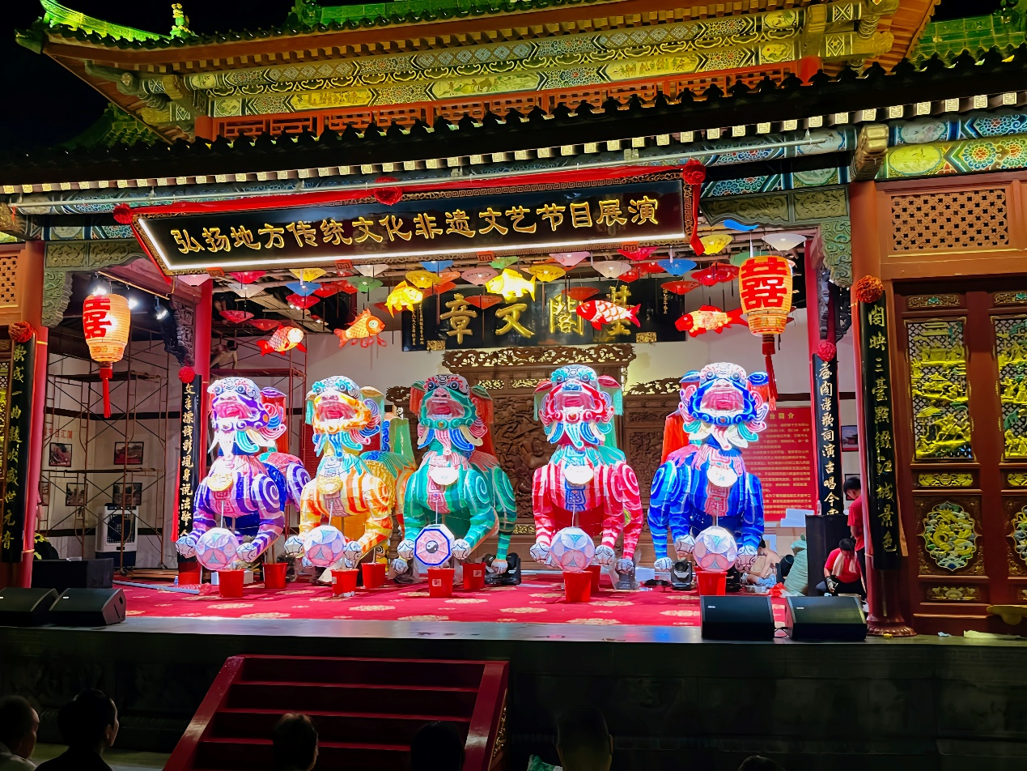
24交通工程1班 许凯炀
“咚锵，咚咚锵……”随着大锣和大唢呐等乐器的响起，五头高大且威猛的“狮子”踏着整齐的步伐前进，它们生动栩栩如生的狮头令人惊叹，灵活多彩的狮身扭动着，高高翘起的狮尾无拘无束地摇摆，舞动之间节奏感十足，其气势磅礴。这一场由艺人们默契配合、招式连贯的表演，展现了“碣石五色狮”的独特魅力，为观众呈现出一场精彩绝伦的艺术盛宴。
碣石五色狮，也被称为五色狮灯或五色狮灯舞，起源于明代初期，这一传统舞蹈最初由驻扎在碣石卫城的军人传播，并逐渐融入当地的民俗文化，流传至今。它不仅是一种强身健体的运动形式，同时也象征着吉祥如意，深受当地人们的喜爱，成为了历史悠久的民间传统表演之一。目前，这一舞蹈主要在陆丰市碣石镇周边的乡村中流行。
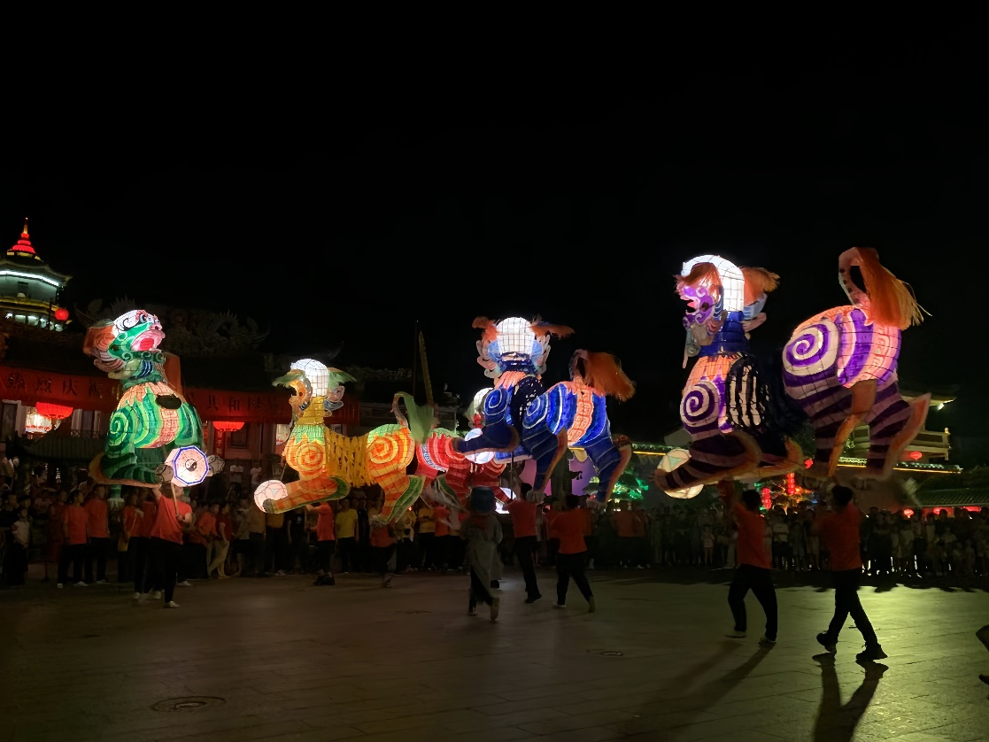
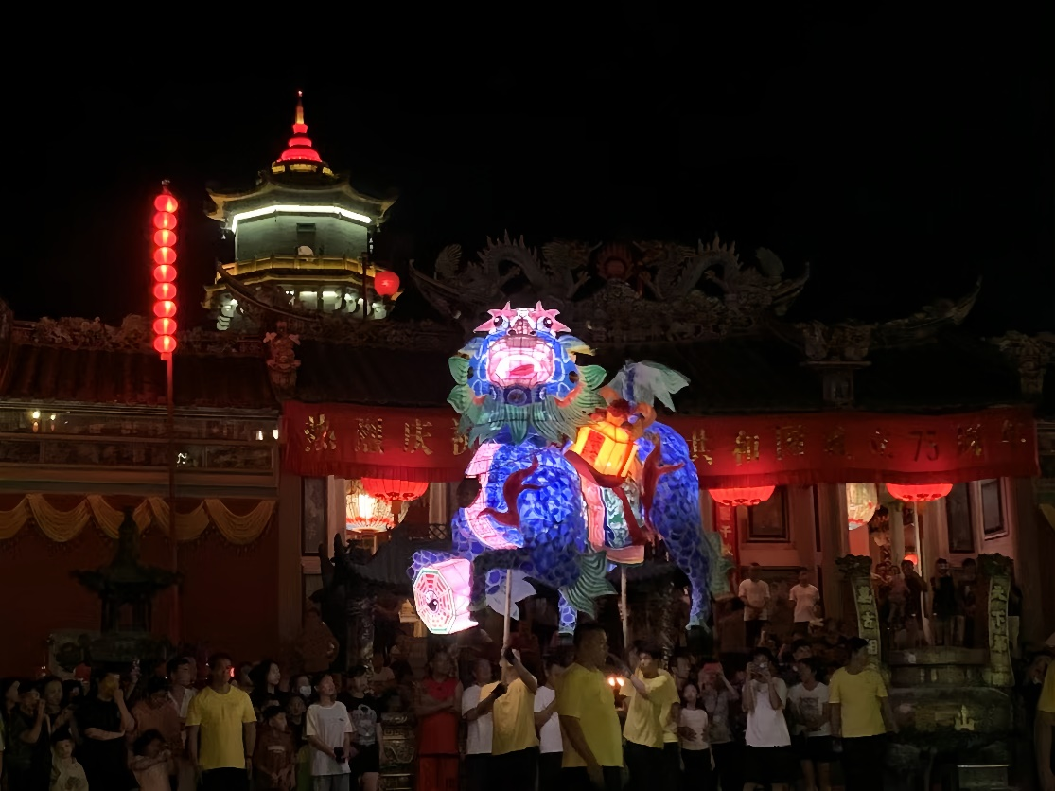
2009年，碣石五色狮被正式纳入广东省第三批非物质文化遗产名录。

